Alternativni načini upravljanja u računalnim igrama
Tehnička dokumentacija
Verzija 1.0

Studentski tim: Bojan Lovrović
Branimir Klarić
Igor Kramarić
Bruno Pregun
Jure Ratković
Tomislav Tunković

Nastavnik: Prof. dr. sc. Željka Mihajlović

Sadržaj
1. Opis razvijenog proizvoda 3
2. Tehničke značajke 4
2.1. Iscrtavanje 2D elemenata 4
2.2. Izrada 3D modela 4
2.3. Učitavanje 3D modela 5
2.4. Iscrtavanje 3D modela 5
2.5. Učitavanje trkače staze 6
3. Upute za korištenje 7
4. Literatura 8

Tehnička dokumentacija

Opis razvijenog proizvoda

Područje alternativnih načina upravljanja u računalnim igrama se svakodnevno širi. I s napretkom tehnologija, broj proizvoda tržištu koji to omogućuju raste. Od senzora za kontrolu pomoću pokreta, govora i osjećaja, do naprava za upravljanje jezikom, licem i očima. Iako ove vrste kontrolera u većini slučajeva nisu učinkovitije od klasičnih računalnih miševa, tipkovnica i gamepada, zorno pokazuju kako se mogu koristiti na razne interesantne i inovativne načine. Uz to, takvim tehnologijama se mogu koristiti i osobe koje nisu u mogućnosti koristiti klasične ručne kontrole.
Tema projekta bila je izraditi primjer računalne igre koja koristi jednu od takvih tehnologija. U planu je bilo korištenje sučelje mozak-računalo, za povezivanje računala s mozgom korisnika pomoću uređaja za neinvazinnu detekciju SSVEP-a (Steady-State Visually Evoked Potential). Također, zbog upitne dostupnosti i mogućnosti implementacije uređaja, u planu je bila i kontrola pomoću senzora položaja ruke Leap Motion.
Igra se sastoji od virtualnog automobila kojim korisnik upravlja, te terena i ceste kojim se automobil može kretati. Upravljanje je ostvareno senzorom Leap Motion.
Igra je izrađena u C++ programskom jeziku koristeći vlastiti game engine koji koristi slijedeće biblioteke:
Simple Directmedia Layer (SDL2) - ova višeplatformska biblioteka omogućuje otvaranje aplikacijskog prozora pristup OpenGL kontekstu
GL Extension Wrangler Library (GLEW) - biblioteka za laki pristup OpenGL funkcijama
Developer's Image Library (DevIL) - biblioteka koja omogućuje lako učitavanje slikovnih datoteka raznih formata
Irrklang - omogućuje reprodukciju i upravljanje zvukovnih elemenata

Za upravljanje izvornim kodom i kontrolu verzija korišten je distributivni sustav Git, na servisu GitHub.

Za izradu i obradu resursa korišteni su sljedeći besplatni programi:
Gimp 2.8.14 - teksture
Blender 2.72 - modeli
Audacity 2.0.5 - zvuk

Tehničke značajke

Iscrtavanje 2D elemenata

Prvi korak prikazivanja grafičkih elemenata bio je izrada 2D prikazivača. Iscrtavanje 2D elemenata na zaslonu se koristi za prikazivanje korisničkog sučelja. To se postiže učitavanjem slikovne datoteke s odgovarajućom grafikom te iscrtavanje para trokuta pomoću OpenGL-a. Radi uštede memorije u jednoj slikovnoj datoteci se nalazi više elemenata, te se oni dijele prilikom iscrtavanja. Prikazane elemente je moguće po potrebi rotirati i skalirati. Opcija za rotaciju je korištena kod crtanja kazaljke brzinomjera.
Slikovni elementi su izrađeni u aplikaciji Gimp, namijenjenoj za stvaranje i obradu rasterske grafike.
Dano rješenje prikaza pomoću dva trokuta nije najpovoljnije za veliki broj elemenata. U ovom slučaju to ne predstavlja problem jer se koristi za prikaz korisničkog sučelja koje nema puno elemenata. Ako bi se koristio za prikaz kompleksnijih objekata poput čestičnih sustava, ne bi se iskoristila potpuna snaga paralelizma grafičke kartice. U tom slučaju bilo bi poželjnije koristiti instancing.

Izrada 3D modela

Budući da igra koristi 3D grafiku bilo je potrebno izraditi 3D modele objekata unutar igre.
Zbog mogućnosti ovisnosti alternativnih kontrola o brzini izvođenja programa, bio je potreban oprez s brojem poligona koje sadrže modeli.
Modeli koji se koriste za prikaz, koriste se i kod detekcije kolizije te je to također utjecalo na složenost modela.
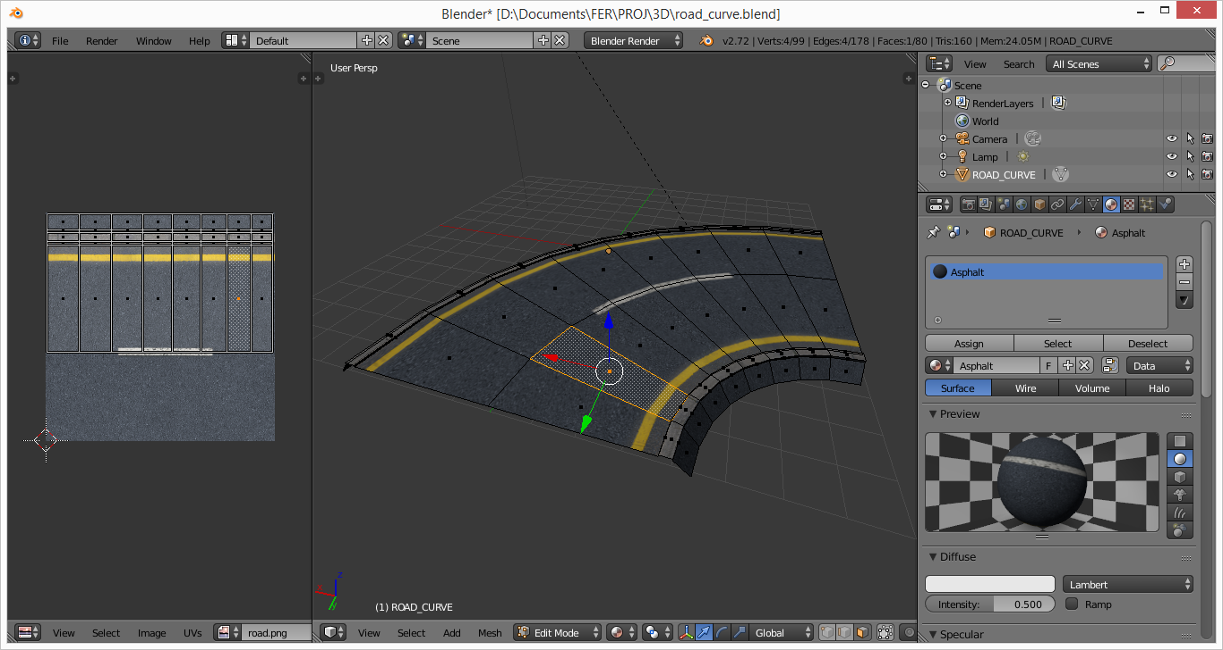
Slika 2.2.1 Sučelje programa za izradu 3D modela Blender

Na slici 2.2.1 su vidljivi su neki od korištenih alata unutar programa Blender. U sredini se nalazi prostor za 3D prikaz i modeliranje, na lijevoj strani je prostor za razmatanje uv-koordinata, a na desnoj strani su svojstva trenutno odabranog elementa (u ovom slučaju svojstva materijala). Vidljivo je kako je zbog simetričnosti na teksturi definirana samo jedna strana modela.
Za potrebe igre izrađeni su modeli za automobil, cestu i okolni teren.
Auto koristi dva modela: model karoserije i model kotača.
Ceste je podijeljena na više modela i dimenzije su odabrane tako da bi se kombiniranjem modela lako mogle ostvariti ceste raznih oblika.
Model terena se sastoji od mreže točaka. Točke pri rubovima su uzdignute kako bi se dobio izgled planina. Točke u sredini modela tvore ravnu podlogu.
Jedan od koraka izrade 3D modela je "razmatanje" uv-koordinata. Kako bi se 2D tekstura mogla pravilno prikazati na 3D modelu potrebno je imati pravilno razmotane uv-koordinate. Povoljno je uv-koordinate izračunati i prije nego se počne izrađivati tekstura jer olakšavaju raspored elemenata teksture. Zbog uštede prostora neki elementi su preslikani i korišteni na simetričnim stranama modela, time je i omogućena i bolja kvaliteta teksture zbog većeg broja dostupnih piksela.

Učitavanje 3D modela

//TODO igor

Iscrtavanje 3D modela

Nakon što su 3D modeli učitani ponovno se indeksiraju tako da svi atributi vrhova budu na istim indeksima, odnosno da se indeksiraju vrhovi, a ne atributi kao što je to slučaj u wavefront .obj formatu.

Potom se modeli prebacuju se u memoriju grafičkog prcesora u vidu dva međuspremnika: međuspremnik atributa vrhova te međuspremnik indeksa vrhova. Atributi vrhova su: pozicija, normala te uv koordinate. Ako je model instanciran ima dodatan međuspremnik transformacija instanci.

Modeli su teksturirani, te su na teksturama primjenjeni linearni filtar za minifikaciju i magnifikaciju, mipmaping te anisotropski filter.

Metoda sjenčanja u uporabi je Phong sjenčanje po fragmentu. Jedini izvor svjetlosti je usmjereno svjetlo koje dolazi iz smjera sunca na nebu.

Nebo u simulaciji je kutija neba (eng. skybox).

Implementirane su dvije metode antialiasinga, SSAA (Screen Space Antialiasing) te FXAA (Fast Approximate Antialiasing). SSAA radi na principu iscrtavanja slike u teksturu na većoj rezoluciji od rezolucije ekrana, te poduzorkovanje (eng. downsampling) te teksture sa bilinearnim filtrom na rezoluciju ekrana. FXAA radi u prostoru slike (eng. image space) te na temelju razlike boja detektira rubove koje potom zaglađuje.

Implementirane su dvije kamere, jedna slobodna pomoću koje se korisnik može slobodno kretati svijetom, te jedna direktno vezana za automobil.

Učitavanje trkače staze

Zapis trkače staze je tekstualan i namjenjen je za ručno oblikovanje. Korisnik „nacrta“ stazu kako bi trebala izgledati iz ptičje perspektive kao mrežu znakova (Slika 2.4.1). Pokretač potom učita tu datoteku i konstruira odgovarajuću stazu (Slika 2.4.2).

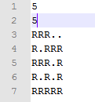
Slika 2.4.1 Tekstualni zapis staze

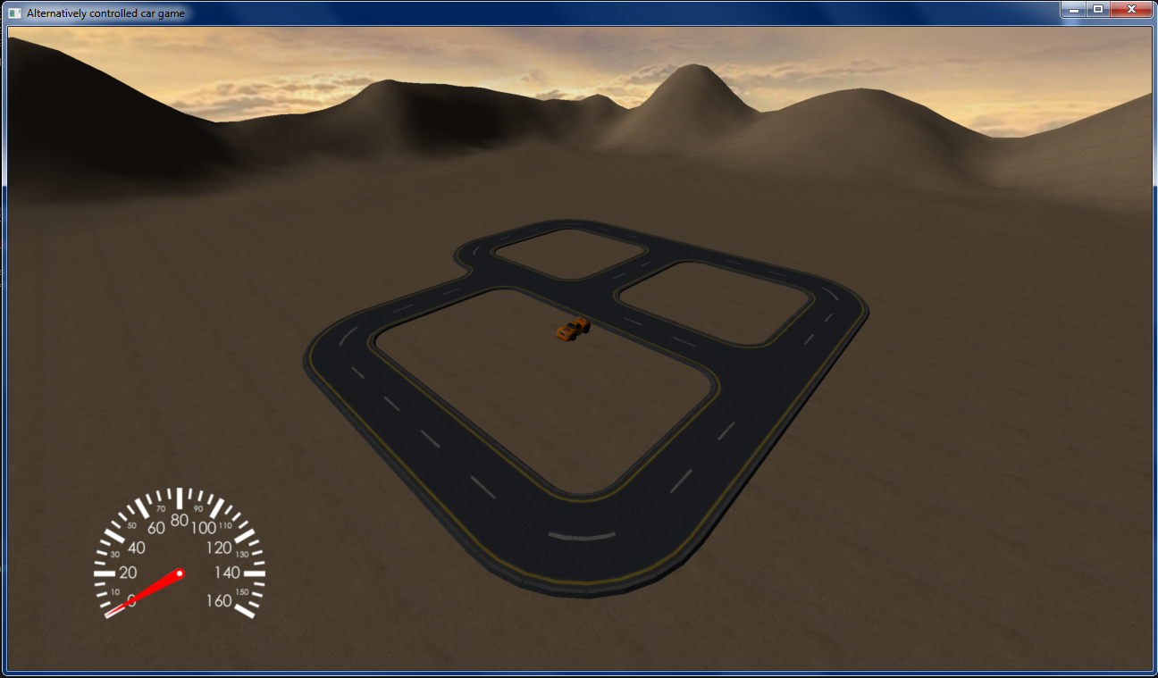
Slika 2.4.2 Staza u simulaciji

Upute za korištenje

Literatura

